
ใบงานที่ 43 เรื่อง ความยาวรอบรูปของรูปสี่เหลี่ยม

ได้__________คะแนน
คะแนนเต็ม 10 คะแนน
วันที่________เดือน_______________พ.ศ.___________
ชื่อ_____________________________เลขที่______ชั้น__________

หาความยาวรอบรูป (ข้อละ 2 คะแนน)
1. 2.
J
M
S
E
9 ซม.
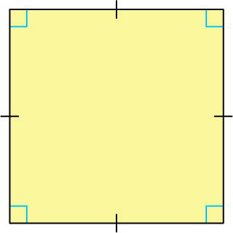
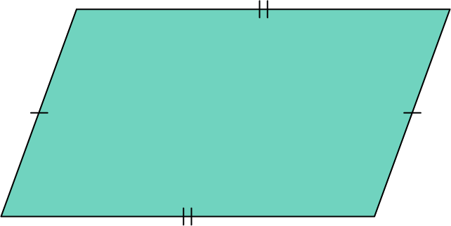
4.5 ซม.
2.5 ซม.
K
S
I
N

ตอบ ตอบ

3. 4.
V
A
B
E
F
2 ซม.
2 ซม.
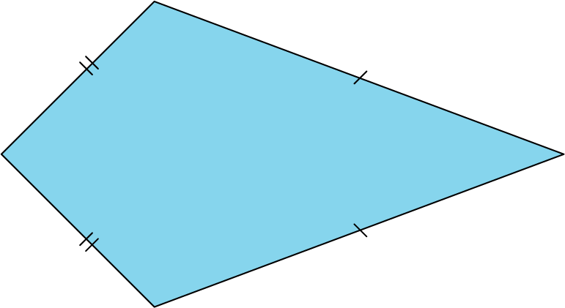
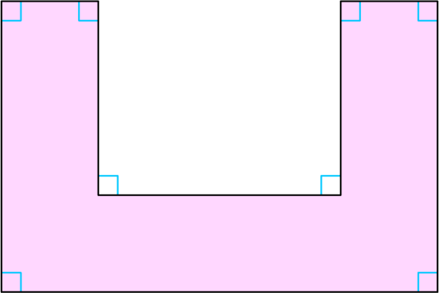
10 ม.
20 ม.
R
S
4 ซม.
4 ซม.
6 ซม.
C
D
5 ซม.
B
H
G

ตอบ ตอบ
20 ม.
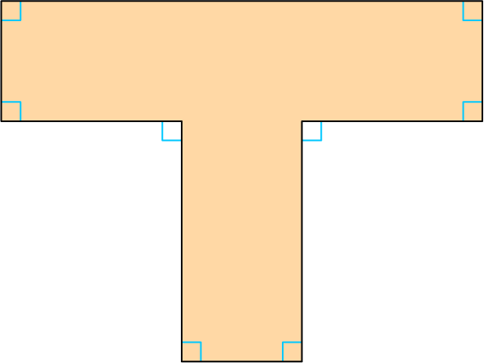
5.
U
V
5 ม.
7.5 ม.
T
W
S
X
10 ม.
Z
Y
5 ม.
ตอบ

